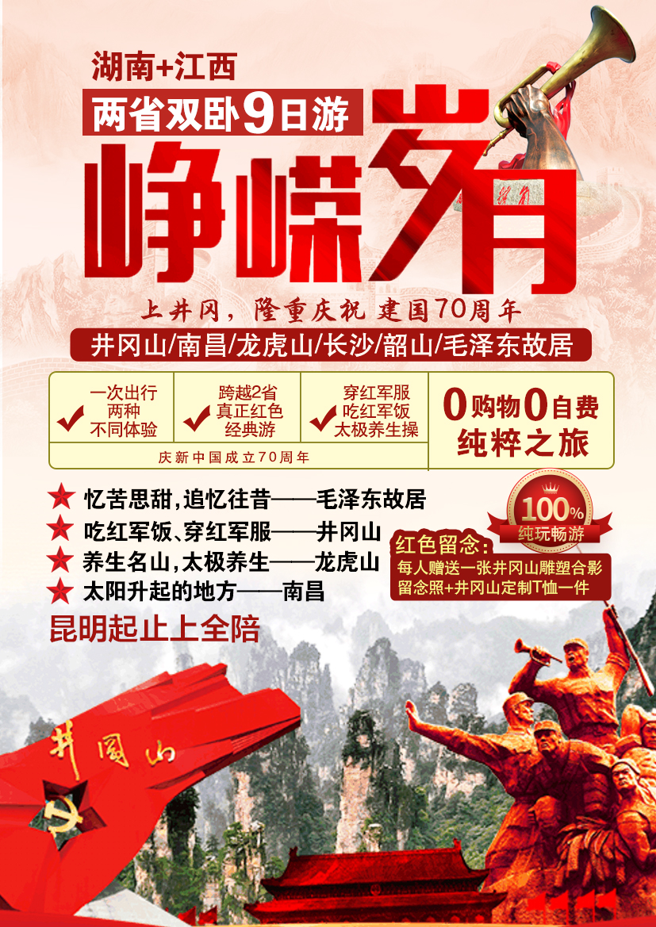

“峥嵘岁月”上井冈，隆重纪念建国70周年!!!

长沙-韶山-井冈山-南昌-龙虎山9日游

【推荐理由】
- “太阳升起的地方“——南昌：“物华天宝、人杰地灵”之地。1927年南昌八一起义，在此诞
生了中国共产党第一支独立领导的人民军队，是著名的革命英雄城市，被誉为军旗升起的地方，曾是中华民国军事首都；
- 吃红军饭、穿红军服——井冈山：1927年10月，毛泽东、朱德、陈毅、彭德怀、滕代远等老
一辈无产阶级革命家率领中国工农红军来到井冈山，创建以宁冈县为中心中国第一个农村革命根据地，开辟了“以农村包围城市、武装夺取政权”的具有中国特色的革命道路，从此鲜为人知的井冈山被载入中国革命历史的光荣史册，被誉为“中国革命的摇篮”和“中华人民共和国的奠基石；
- 养生名山，太极养生——龙虎山：世界地质公园、国家自然文化双遗产、国家5A景区，这里
有几百万年的丹霞地貌，有千古不解的绝壁悬棺之谜，有厚重的历史文化底蕴和道教祖庭，有清澈见底的泸溪河；专业太极高手教您打太极；
- 忆苦思甜，追忆往昔——毛泽东、刘少奇故居：了解伟人的人生历程；
- 文化之旅——爱晚亭：远上寒山石径斜，白云深处有人家。停车坐爱枫林晚，霜叶红于二月花；
- 纯粹之旅——全程零购物零自费，纯粹出行
【独家体验】
穿红军服，吃红军饭+太极养生操
贴心安排：一次出行两种不同体验，行程合理设计，全程不走回头路！

跨越2省 真正的红色经典游！
时间 | 行程内容 | 用餐 | 住宿
D1天 | 昆明出发 | 无 | 火车上
昆明站集合，乘车前往南昌。
D2天 | 抵达南昌 | //晚 | 南昌
抵达南昌，导游在机场热情接机，晚餐后，入住酒店。
D3天 | 南昌—龙虎山 | 早午晚 | 龙虎山
早餐后参观【八一起义纪念馆】（游览60分钟，逢周一闭馆），参观会议大厅即原“喜庆厅”、周恩来工作和休
息室、林伯渠办公室卧室、军事参谋团办公室、第二十军第一师警卫连及卫生处住房，二、三楼陈列了大量的文
献资料、照片、图表、绘画和文物等。游【八一广场】、瞻仰【八一革命纪念碑】（游览时间不低于30分钟）。
后乘车前往龙虎山（车程约2.5小时），晚入住酒店休息。
D4天 | 龙虎山 | 早/晚 | 龙虎山
早餐后，游览“世界地质公园、国家自然文化双遗产地，中国红石公园，国家5A级国家旅游区”的道教发祥地【龙
虎山】（门票赠送，不去不退，竹筏+观光车150元/人自理）（注：观光车、竹筏及表演均可能需要排队等待）（全
程游览时间不低于2小时），龙虎山属丹霞地貌。其丹山碧水、林疏谷宽、残余峰丛沿河林立，展现出一幅徇丽多
彩的山水画卷。参观【中国道教博物馆】、【地质博物馆】。乘龙虎竹筏漂流参观龙虎山景区精华部分【仙水岩景区】，
从龙虎山山麓沿泸溪河乘竹筏西行，在七里之内有一百多座山峰，其中最著名的就是被称为“仙水岩”的24座山
峰。这里的清溪绕山蜿蜒、奇峰横卧碧波，四野景色美不胜收，有“小漓江”之称。两岸的岩石千奇百怪、气象
万千，特别是著名的“十不得” 景点岩石景观：“尼姑背和尚走不得”,“仙女配不得”,“莲花戴不得”,“仙桃
吃不得”,“丹勺用不得”,“道堂坐不得”,“云锦披不得”,“石鼓敲不得”,“剑石试不得”,“玉梳梳不得”，
惟妙惟肖、妙趣横生。适时观看全国独一无二、千古一绝、惊险刺激的【古代悬棺表演】（参考演出时间：
12:00/14:00/16:00 具体时间及演出详情以景区通知为准，如遇天气或其他原因表演取消，不退任何费用）：龙
虎山崖墓，崖墓葬是古越、僚人特有的一种丧葬形式，也是我国多种葬法中最古老、最特别的一种丧葬形式。
特别安排【太极养生操】在太极高手的指导下（只有本团才能享受的特殊福利） 练习太极，学生养生。
今日特色：
- 龙虎山是一座山水名山，乘坐筏漂流游山是一大特色；
- 龙虎山阳经典的项目为“古代悬棺表演”寓意升官发财，到底有经典，看了才知道；
3、龙虎山是道教发祥，在太极高手的带领下学习太极，学会养生，此乃独家安排；
D5天 | 龙虎山-井冈山 | 早午晚 | 井冈山
早餐，前往【井冈山】冈山位于湘赣边界、罗霄山脉中段，山势高大，地形复杂）在井冈山标志—【红旗雕塑】留影后参观；【王佐故居】（游览时间不低于30分钟）王佐（1898—1930），又名王云辉，绰号南斗。出生于遂川县下庄村水坑（今井冈山市下庄）一个贫苦农民家庭。裁缝出身。1923年参加绿林武装。1925年所部被地方政府收为新遂边陲保卫团，任副团长、团长，后为躲避地方豪绅追杀，重新恢复了原来队伍。1927年，在遂川县农民协会帮助下，将所部改称农民自卫军，支持遂川农民运动。同年6月，永新的国民党右派发动政变，乃率所部与宁冈、永新、安福等部农民自卫军于7月26日在永新暴动队配合下，攻克永新县城，营救被捕的革命同志，旋任赣西农民自卫军副总指挥。1930年2月，在永新被错杀，中华人民共和国成立后被追认为革命烈士。游览【挹翠湖公园】（游览时间不低于30分钟）位于茨坪中心，四周为茨坪的林荫大道所环绕，环境十分幽雅，也是憩息和玩赏的极好场所。挹翠湖所在的挹翠湖公园占地面积120余亩，园内有挹翠湖、茶室、亭榭、盆趣园等游赏景点。园内有水面80多亩，湖心岛上山岩谲奇，蕙兰争艳。倚栏小憩，颇有唐代诗人所描绘的“闲云潭影日悠悠”之趣。晚入住酒店休息。
今日特色：
- 穿红军服来一张合影,记录自己的井冈山之行，带回家留作纪念；
- 特别安排吃红军餐，红米饭+南瓜汤，忆苦思甜，感恩伟人；
3、挹翠湖公园傍很多人唱红歌 ，喜欢红歌的你，可以去聆听，去参与。
D6天 | 井冈山—韶山 | 早午晚 | 韶山
早餐后，参观【井冈山博物馆】（周一闭馆，游览时间不低于60分钟）该馆馆藏文物近3000件，其中原件860件，复制品2000多件。珍贵文物有当年毛泽东撰写《中国红色政权为什么能够存在?》和《井冈山的斗争》时用过的油灯、砚台和朱德在井冈山挑粮用过的扁担等; 游览【北山革命烈士陵园】（周二闭馆，游览时间不低于40分钟）：碑林（140多块书法碑刻）、雕塑园、品红军茶（由20位井冈山革命斗争期间的革命人物的塑像组成，如毛泽东、朱德、贺子珍等人）。乘车前往伟大开国领袖毛泽东的故乡、中国红太阳升起的地方—韶山（车程约5小时）
晚入住酒店休息。
今日特色：
1、走红军路，全面认识井冈山，追忆历史；
2、前往毛泽东故居韵山，今天的心境是否又不一样呢？
D7天 | 韶山—长沙 | 早午晚 | 长沙
早餐后游览【毛主席铜像广场】成立于 1993 年，像高 6 米、全紫铜，由南京晨光机器产承担敬铸，取主席在开国大典时手执文稿的光辉形象。在导游组织下集体自愿向主席铜像敬献花篮、鞠躬、默哀等形式表达对主席的敬仰，重温入党誓词，在铜像前自由合影留念；（韶山景区环保车 20元/人；必须自理），【毛主席故居】参观中华人民共和国伟大领袖诞生地。1893 年 12 月 26 日主席诞生在这栋普通的农舍，并在这里度过了他的童年和少年时代，【慈悦书院】观看毛主席铜像回韶山日月同辉实况录像，毛主席诞辰100周年铜像揭幕仪式的实景录像，了解毛氏家族历史渊源，古代汉族书院建筑，位于国家AAAAA级韶山冲风景区韶峰仙顶灵峰山腰；为弘扬毛氏文化，传播红色文化，为韶山风景区重要观光点。【毛泽东同志纪念馆】(游览时间不低于60分钟，自由参观，讲解服务由馆内定时提供，导游不能进入讲解。逢周一闭馆改参观【毛泽东同志遗物馆】（注：此景点若遇时间不够，则自动取消此景点)，纪念馆集中反映了毛泽东从立志救国、探求真理到改造中国与世界的辉煌人生历程，全面、系统地展示了世纪纬人毛泽东的丰功伟绩和毛泽东思想的科学体系。
车赴宁乡县革命伟人刘少奇的故乡【花明楼景区】（车程约40分钟，游览时间不低于1小时），参观【刘少奇同志铜像广场】（电瓶车15元/人自理）记录收藏刘少奇一生事迹的【刘少奇同志纪念馆】以及【刘少奇同志故居】。后前往长沙。
今日特色：
- 了解毛泽东故居、毛泽东少年时代读书的南岸私塾旧址、等历史遗址和纪念性建筑，还有反映毛泽东生平和思想的文物，做一个全面的了解；
- 花明楼包括少奇同志故居、纪念馆、铜像广场、文物馆、花明楼等，是最经典的革命纪念地区；
- 特别赠送：时间充足情况允许条件下，赠送橘子洲头散步，这不仅仅是一次旅行，更是一次体验。
D8天 | 长沙-昆明 | 早// | 火车上
早餐后，前往【岳麓山/爱晚亭】（景区中有代步工具电瓶车，环保车费30元/人，可根据自己体力自由选择，费用自理)【岳麓山】 岳麓山风景区位于湖南省长沙市岳麓区，海拔300.8米，占地面积35.20平方公里，是南岳衡山72峰的最后一峰，位于橘子洲旅游景区内，为城市山岳型风景名胜区，是中国四大赏枫胜之一 【爱晚亭】爱晚亭原名红叶亭，又名爱枫亭。根据杜牧“远上寒山石径斜，白云深处有人家。停车坐爱枫林晚，霜叶红于二月花”的诗句，更名为爱晚亭。 后乘车赴长沙火车站，乘火车返回昆明。
今日特色：
1、前有太极养生，后面忆苦思甜，今天体验诗句中的景点！
D9天 | 抵达昆明 | 无 | 无
抵达昆明火车站后，在火车站散团，结束愉快的红色之旅。

【费用包含】
- 交通：昆明-南昌；长沙-昆明火车硬卧（保证一人一铺位，但不保证挨坐或上中下铺位连号）。
2.门票：含龙虎山门票。（备注：龙虎山门票为赠送，不去费用不退，并且不享受任何证件优惠，报名请须知）
3.住宿：当地普通宾馆2-3人间（独卫、不开空调、彩电/产生单男女由我社调配三人间或由客人补足房差）（湖南
江西为提倡绿色环保，宾馆都不提供一次性洗漱用品，请游客自备）
参考酒店：
南昌：冶金宾馆、省直工委党校宾馆、一峰宾馆、ＭＹ酒店、互有精品酒店、晶帝商务酒店等；
龙虎山：美林客栈、舒香名苑、悦来客栈、惠民客栈、旺旺客栈、如家宾馆、大龙门客栈、楼外楼宾馆、龙虎居宾馆
韶山：重义缘、 黄程宾馆、鸿雁大酒店、毅龙山庄等；
井冈山：统计宾馆、星街宾馆、云海观谰宾馆、云海宾馆等；
温馨提醒：因地域原因，当地景区酒店星级标准不能与大城市同级酒店相比，敬请谅解！
以上参考酒店如遇到旅游旺季，或者酒店客房已满情况下，我社有权安排同标准的其他酒店。
4、膳食：6早10正，酒店含早，不用不退，正餐20元/人/餐。四荤四素一汤，十人一桌，不含酒水，以当地口味为主；（如果人数不够10人一桌，则相应减少菜的个数，或导游现退客人费用，客人自行安排）；
另未含正餐可委托导游代订30元人/餐、养生餐30元/人。
5、导游：持国证初级地接导游服务（火车上和动车上无导游，导服工资10元/人）；
6、小孩：12岁以下为儿童，报价只含半餐、导服、当地旅游车位；如果产生其他费用须客人自己现付。
7、购物：全程无购物店，江西段和湖南段各1个当地特产超市。客人自行购物时，请细心斟酌，以免上当受骗；
8、自费：除景区内客人自愿选择的交通费用以外，导游不推荐任何自费。
【费用不含】
- 景区交通工具：龙虎山观光车+竹筏漂流=150元/人（景区规定必产生）此项费用报名时一并收取！！！
- 选择性消费的费用：花明楼电瓶车15元/人、爱晚亭环保车30元/人。
3、不含旅游意外险；为确保人身安全，我公司强烈建议每位游客购买“旅游人身意外伤害险”保费10元/人，保险金额10万元/人，具体赔付细则详见保险公司相关理赔条款；（可由报名旅行社代买，代买后请旅行社给客人出具相关手续）
4、不含其他个人消费；

